Din cele mai vechi timpuri se ştie că numai substanţele magnetice solide prezintă puternice proprietăţi magnetice, deşi, până în prezent, nu este infirmată teoretic posibilitatea existenţei unui lichid monofazic cu proprietăţi feromagnetice. Orice lichid este, din punct de vedere al proprietăţilor sale magnetice, diamagnetice sau paramagnetice.
Un lichid cu puternice proprietăţi magnetice poate fi însă obţinut prin dispersarea coloidală a unor particule magnetice solide fine într-un lichid obişnuit. Un asemenea sistem bifazic, foarte sensibil la câmpul magnetic, care se comportă ca un lichid omogen, a căpătat denumirea de ,,lichid magnetic’’.

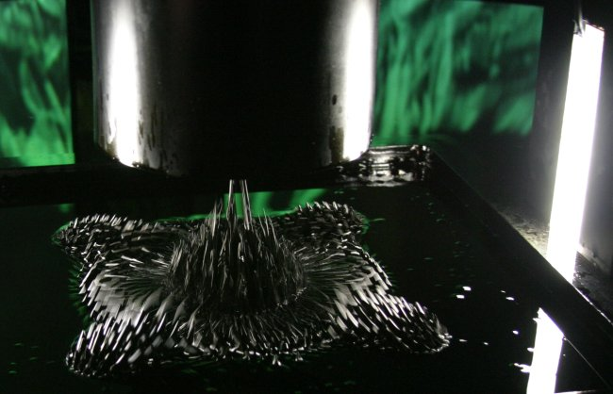

Descoperite în jurul anului 1960 la NASA, lichidele magnetice au apărut ca un mijloc de control al carburanţilor în motorul rachetă, în condiţii de imponderabilitate. Deşi la NASA au fost găsite alte metode pentru
rezolvarea problemelor propuse iniţial(a carburanţilor şi a sistemelor de control în sateliţi), lichidele magnetice au devenit obiect de cercetare în multe ţări cum ar fi Franţa etc. şi au condus la descoperiri importante în ferohidrodinamică.

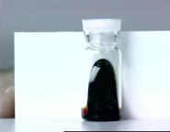

La prima vedere nimic nu pare complicat când se spune lichid magnetic. El costă dintr-o suspensie coloidală de particule magnetice fine într-un lichid de bază.
Lichidele magnetice pot fi obţinute folosind o varietate largă de lichide printre care enumerăm apa, glicerina, hidrocarburile, siliconii şi florocarburile. Ele au o gamă largă de valori ale vâscozităţii, umidităţii, densităţii, miscibilităţii, tensiunii superficiale şi ale altor proprietăţi fizice şi chimice. Concentraţia în particule magnetice conferă lichidelor magnetice proprietăţi magnetice. Un lichid magnetic este nemagnetic în absenţa unui câmp magnetic, dar manifestă puternice proprietăţi magnetice în prezenţa unui câmp magnetic, neavând însă histerezis.
În interacţiunea lichidelor magnetice cu câmpul magnetic s-au observat o serie de fenomene senzaţionale, cum ar fi:
-o cantitate de lichid magnetic poate fi suspendată în spaţiu prin acţiunea unui câmp magnetic;
-un magnet permanent poate fi levitat stabil(se autosuspendă) într-un lichid magnetic;
-corpurile capătă o greutate specifică aparent variabilă în funcţie de intensitatea câmpului magnetic şi de magnetizaţia lichidului magnetic;
-generarea mişcării lichidului prin mijloace termice şi magnetice fără a avea părţi mecanice mobile;
-posibilitatea de a curge şi de a conduce fluxul magnetic;
-formarea spontană a picurilor de lichid cu stabilitate mare în prezenţa unui câmp magnetic perpendicular la suprafaţa lichidului;
-rotirea unui lichid magnetic de către un câmp magnetic rotitor.
Lichidele magnetice pot fi folosite în imprimări grafice. Se cunosc, până în prezent, două tipuri de imprimări care utilizează lichidele magnetice. În unul dintre ele, cerneala este magnetizată astfel încât un dispozitiv automat poate citi caracterele imprimate, iar în celălalt, cerneala este magnetizată astfel încât depunerea ei, poate fi controlată magnetic.
Lichidele magnetice solicită disciplinele tradiţioanle de inginerie electronică şi electrică. Ele combină fenomenul electromagnetic cu fenomene fizice sau chimice specifice lichidelor. Lichidele magnetice folosesc atât proprietăţile specifice lichidelor cât şi proprietăţile magnetice specifice solidelor.
În timpul istoriei lor scurte, lichidele magnetice au făcut progrese uimitoare. Dar progrese majore sunt încă de aşteptat.
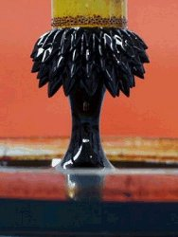

Ce sunt lichidele magnetice?

După cum se ştie, din punct de vedere al proprietăţilor magnetice, lichidele pot fi atât diamagnetice cât şi paramagnetice după cum susceptivitatea lor magnetică este negativă sau pozitivă.
Datorită comportării duale de material lichid şi material magnetic, suspensiile coloidale de particule magnetice fine au luat numele de lichide magnetice. Din punct de vedere al proprietăţilor ferohidrodinamice, lichidele magnetice constituie un sistem bifazic cu proprietăţi asemănătoare materialelor magnetice solide, cînd se găsesc într-un câmp magnetic, comportându-se, totodată, ca un lichid omogen, atât în prezenţa unui câmp magnetic, cât şi în absenţa lui.
Efectul de pionierat în studiul, producerea şi utilizarea acestor lichide a fost făcut de R. E. Rosensweig şi J. L. Neuringer, care au obţinut lichide magnetice ultrastabile. Ei au arătat că lichidele magnetice sunt o clasă unică de lichide în care pot fi induse forţe magnetice substanţiale, care să ducă la schimbarea radicală a comportării lichidului, atunci când asupra lui acţionează un câmp magnetic. Lichidele magnetice au proprietatea extraordinară de a avea susceptibilitatea mare în câmp magnetic în comparaţie cu lichidele ordinare.
Originea forţei magnetice induse în lichidele magnetice se datorează particulelor magnetice care au o mărime subdomenică, fiecare prezentându-se cu un mic magnet permanent, care, într-un câmp magnetic, H , omogen, se orientează pe direcţia acestuia, iar într-un câmp magnetic neomogen au tendinţa de deplasare înspre zona de câmp maxim, antrenând şi lichidul înconjurător şi, astfel, conferindu-i un puternic caracter magnetic.
Datorită posibilităţii soluţionării unor probleme inginereşti, probleme fără soluţii clasice, începând cu anul 1968, lichidele magnetice constituie obiectul preocupării unui număr mare de colective de cercetare din diverse ţări care studiază comportarea acestora în diverse configuraţii de cîmp magnetic, la diferite temperaturi, şi în diferite aplicaţii industriale, având ca fundament miraculoasele comportări de care acestea au dat dovadă.

Larga utilizare ce s-a întrevăzut lichidelor magnetice a condus la elaborarea de diverse metode de obţinere a lor, metode de preparare ce au luat denumiri legate de modul de obţinere a particulelor magnetice fine. Astfel, este posibilă o clasificare a metodelor de obţinere a lichidelor magnetice în metode fizico-mecanice şi în metode chimice:
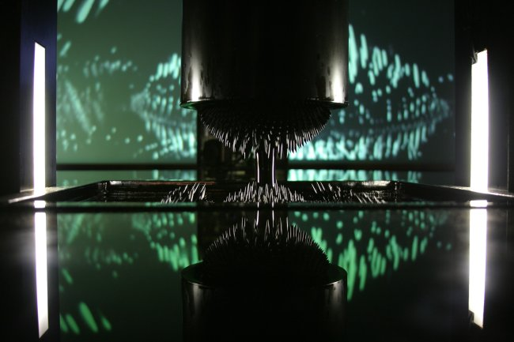
- Metoda chimică de dispersie
- Metoda electrocondensării
- Metoda electrodepunerii
- Metoda descompunerii termice
- Metoda precipitării chimice

